Дополнительная общеобразовательная программа по внеурочной деятельности, научно-технической направленности
«СПОРТИВНОЕ АВИАМОДЕЛИРОВАНИЕ»

Возраст обучающихся 9 - 17 лет

Срок реализации 3 года

Автор рабочей программы:
Цейнер А.В., педагог дополнительного образования
МАУ ДО «Центр творчества» Тобольского района,
филиала «Малозоркальцевская СОШ»

С.Малая Зоркальцева

2018

ПОЯСНИТЕЛЬНАЯ ЗАПИСКА

Направленность образовательной программы
В современном обществе, совершившем или совершающем переход от индустриального к постиндустриальному этапу развития, производство все более опирается на использование автоматизированного и роботизированного оборудования, технологий быстрого прототипирования (таких как 3D-печать) и программных средств конструирования технических объектов. Знакомство детей с «технологиями», в школе и в технических кружках, зачастую все еще сводится к освоению простейших навыков ручной работы, образ рабочего у станка, работающего с ручным инструментом, все более заменяется образом инженера, моделирующего на компьютере различные аспекты конструкции и функционирования проектируемого изделия, а затем передающего созданные модели для изготовления на автоматическом оборудовании.
Одной из наиболее перспективных областей способствующих формированию навыков в сфере детского технического творчества является спортивное авиамоделирование. Авиамоделирование – это первая ступень воспитания не только военных и гражданских лётчиков, а так же квалифицированных рабочих, инженеров, конструкторов и изобретателей. При стремительном росте науки и техники объём знаний неуклонно растёт, появляются новые технологии, новые материалы. Самостоятельно моделируя летательные аппараты, знакомясь с историей их создания, конструкцией и технологией изготовления, дети познают современные технические решения
По направленности программа относится к научно-технической. Программа ориентирована на развитие технических и творческих способностей и умений учащихся, организацию научно-исследовательской деятельности, профессионального самоопределения учащихся.
Актуальность.
Актуальность создания программы «Спортивное авиамоделирование» обусловлена социально –экономической потребностью в воспитании и развитии интеллектуальных и творческих способностей подрастающего поколения в инженерно- технической области, так как существует дефицит инженерных кадров и квалифицированных рабочих технических способностей. Эта ситуация нуждается в исправлении, и один из важных шагов в правильную сторону — обучение детей основам инженерного конструирования с использованием современных станков и материалов, что в дальнейшем будет являться одним из базовых навыков современного инженера.
Новизна программы
В современном обществе, совершившем или совершающем переход от индустриального к постиндустриальному этапу развития, производство все более опирается на использование автоматизированного и роботизированного оборудования, технологий быстрого прототипирования (таких как 3D-печать, лазерная резка материалов их обработка на станках ЧПУ ) и программных средств конструирования технических объектов. Образ «рабочего у станка» все более заменяется образом инженера, моделирующего на компьютере различные аспекты конструкции и функционирования проектируемого изделия, а затем передающего созданные модели для изготовления на автоматическом оборудовании. Данная программа направлена на внедрение в образовательный процесс современных технических средств обработки материалов и изготовление Таким образом, обучение детей современным технологиям должно включать в себя не только и не столько навыки ручного труда и пользование инструментом, сколько понимание принципов инженерного моделирования и конструирования, умение использовать современные системы автоматизированного проектирования и оборудование для быстрого прототипирования. Использование таких технических средств позволяет освободить творческую фантазию ребенка, радикально снизив барьер между идеей и ее реализацией.
Возраст участников и сроки реализации программы
Дополнительная общеобразовательная общеразвивающая программа, научно-технической направленности«Спортивное авиамоделирование» рассчитана на 3 года, возраст 9 -17 лет, состав группы 15 человек.
В данной программе используется групповая форма организации деятельности учащихся на занятии. Занятия проводятся 1 раз в неделю длительностью 2 академических часа, 34 недели, всего 68 часов.
Формы проведения занятий подбираются с учетом цели и задач, познавательных интересов и индивидуальных возможностей детей. Выполнение образовательной программы предполагает активное участие в олимпиадах, конкурсах, выставках ученического технического творчества.
Цель программы
Создание условий для формирования у учащихся теоретических знаний и практических навыков в области технического конструирования и основ моделирования, через занятия авиамодельным спортом, развитие научно-технического и творческого потенциала личности ребенка, формирование ранней профориентации.
Задачи программы:
Образовательные:
Знать основы теории полётов и основные пути развития авиации.
Познакомить обучающихся с современными техническими устройствами для обработки материалов и изготовления точных деталей.
Научить разрабатывать и выполнять технические устройства, с применением компьютерных технологий
Уметь выполнять технические расчеты и работать с технической литературой документацией
Воспитательные:
Формировать активную и всесторонне развитую личности.
Подготовить к труду и сознательному выбору профессии.
Обеспечить занятость подростков и подготовку к службе в армии.
Развивающие:
Развивать инженерное мышление, навыки конструирования, технического, объемного, пространственного, логического и креативного мышления;
Развивать творческие способности.
Формировать конструкторские умения и навыки.
Пробуждать и закреплять интерес к занятиям авиамоделизмом.
Педагогическая целесообразность
Содержание программы выстроено таким образом, чтобы помочь ребёнку, переходя от одного уровня к другому раскрыть в себе творческие возможности и самореализоваться в современном мире. В процессе моделирования летательных аппаратов, учащиеся получат дополнительные знания в области физики, механики и информатики, технологии что, в конечном итоге, изменит картину восприятия учащимися технических дисциплин, переводя их из разряда умозрительных в разряд прикладных.
Педагогические принципы, построения обучения:
Систематичность
Принцип систематичности реализуется через структуру программы, а также в логике построения каждого конкретного занятия. В программе подбор тем обеспечивает целостную систему знаний в области технического моделирования, включающую в себя знания из областей основ механики, физики.
Связь педагогического процесса с жизнью и практикой
Обучение по программе базируется на принципе практического обучения: центральное место отводится разработке и изготовлению деталей и узлов модели при помощи 3D-принтера, лазерной резки деталей, выполнение технической документации с использованием графических редакторов.
Сознательность и активность учащихся в обучении
Принцип реализуется в программе через целенаправленное активное восприятие знаний в области технического моделирования, их самостоятельное осмысление, творческую переработку и применение.
Прочность закрепления знаний, умений и навыков
Качество обучения зависит от того, насколько прочно закрепляются знания. Закрепление умений и навыков по конструированию летательных моделей достигается неоднократным целенаправленным повторением и тренировкой в ходе анализа конструкции моделей, составления технического паспорта, продумывания возможных модификаций исходных моделей и разработки собственных.
Наглядность обучения
Процесс изготовления летательных аппаратов проводится на примере конкретных изделиях, к каждому из заданий прилагается чертёж схема, блок, наглядное изображение, презентация.
Проблемность обучения
Перед учащимися ставятся задачи различной степени сложности, результатом решения которых является управляемая летательный аппарат, что способствует развитию у учащихся таких качеств как индивидуальность, инициативность, критичность, самостоятельность, а также ведет к повышению уровня интеллектуальной, мотивационной и других сфер.
Принцип воспитания личности
В процессе обучения учащиеся не только приобретает знания и нарабатывает навыки, но и развивают свои способности, умственные и моральные качества, такие как, умение работать в команде, умение подчинять личные интересы общей цели, настойчивость в достижении поставленной цели, трудолюбие, ответственность, дисциплинированность, внимательность, аккуратность и др.
Принцип индивидуального подхода в обучении
Реализуется в возможности каждого учащегося работать в своем режиме за счет большой вариативности исходных заданий и уровня их сложности, при подборе которых педагог исходит из индивидуальных особенностей детей.
Формы и методы обучения
На занятиях используются различные формы организации образовательного процесса:
- фронтальные (беседа, лекция, проверочная работа);
- групповые (работа над проектами, соревнования);
- индивидуальные (инструктаж, разбор ошибок, индивидуальная сборка робототехнических средств).
Для предъявления учебной информации используются следующие методы:
- словесный (рассказ, беседа, лекция);
- наглядный (иллюстрация, демонстрация);
- практический (сборка и программирование модели);
- исследовательский (самостоятельное конструирование и программирование);
- методы контроля (тестирование моделей и программ, выполнение заданий соревнований, самоконтроль).
Для стимулирования учебно-познавательной деятельности применяются методы:
- соревнования;
- поощрение и порицание.

Структура рабочей программы:

Данная программа является модифицированной и реализуется в течение трех лет, которые соответствуют трем образовательным уровням:
первый уровень начальный – начальный образовательный уровень (12 недель, 24 часа)
второй уровень базовый – углубленный образовательный уровень (56 недель, 112 часов)
третий уровень продвинутый – итоговый профессионально-ориентированный уровень ( 34 недель, 68 часов)
Каждый уровень соответствует определенному этапу обучения и уровню сложности материала
Образовательная программа рассчитана на один год обучения. В группы принимаются все желающие. Специального отбора не проводится.
Первый год обучения
«Начальный образовательный уровень»
(12 недель, 24 часа)
Программа начального образовательного уровня обучения охватывает круг первоначальных знаний и навыков, необходимых для работы по изготовлению и запуску несложных летающих моделей, усвоение этики общения в результате работы в объединении и участия в соревнованиях.
Задачи уровня
Задача теоретических занятий - объяснить в основных чертах конструкцию, принцип действия летающего аппарата, не вникая во второстепенные детали, познакомить с историей развития авиации.
Задача практических занятий –постройка несложных летательных аппаратов, приобретение первоначальных навыков выполнения технологических операций, ознакомление с навыками работы с3D-принтера, создание несложной технической документации в графическом редакторе, простейшее 3D-моделирование.
Учебный план начального уровня
Тема | Количество часов
Тема |  | теоретические | практические
 | всего | занятия | занятия
1. Вводное занятие | 2 | 1 | 1
2. Основы теории полета | 2 | 1 | 1
3. Воздушные змеи | 4 | 1 | 3
4. Разработка технической документации | 4 | 2 | 2
5. Метательные планеры | 8 | 2 | 6
6. 3D-моделирование | 4 | 2 | 2
Итого | 24 | 9 | 15

Содержание программы начального образовательного уровня
I. Вводное занятие (2ч.)
Авиация и ее значение в народном хозяйстве. Цель, задачи и содержание работы на учебный год. Правила работы в кружке, правила безопасности труда
2. Основы теории полета (2ч.)
Три принципа создания подъемной силы: аэростатический, аэродинамический и реактивный. Воздух и его основные свойства. Горизонтальные и вертикальные течения воздуха. Выдающаяся роль в развитии аэродинамики профессора Н. Е. Жуковского. Важнейшие законы аэродинамики: закон сохранения массы (уравнение неразрывности) и закон сохранения энергии (уравнение Бернулли).
3. Воздушные змеи (4ч)
Краткая история развития воздушных змеев. Опыты с воздушными змеями, проводившиеся русскими учеными и изобретателями: М. В. Ломоносовым, А. С. Поповым, М. М. Поморцевым, М. А. Рыкачевым, А. Ф. Можайским, С. С. Неждановским, С. А. Ульяновым.
Опыты с воздушными змеями, проводившиеся зарубежными учеными и изобретателями: А. Вильсоном, В. Франклином, Л. Харг-равом. Практическое использование воздушного змея как первого летательного аппарата.
Сведения о воздухе. Ветер, его скорость и направление, сила ветра. Шкала Бофорта. Аэродинамические силы, действующие на воздушный змей в полете.
Практическая работа. Постройка простейшего змея –плоского «русского змея». Совершенствование в постройке плоских змеев более сложной конструкции. Постройка простейшего коробчатого ромбического змея. Совершенствование в постройке коробчатых змеев более сложной конструкции. Воздушный почтальон -несложный прибор для подъема груза на высоту. Постройка воздушного почтальона. Совершенствование в постройке воздушных почтальонов. Запуск воздушных змеев. Определение высоты полета змея. Проведение соревнований.
4. Разработка технической документации
Выполнение и чтение простых чертежей. Знакомство с технологической картой, ознакомление с навыками работы с3D-принтера, создание несложной технической документации в графическом редакторе, простейшее 3D-моделирование.
5. Метательные планеры.(8ч.)
Краткий исторический очерк. Создание планера О. Лилиенталем и его полеты. Полеты на планерах русских конструкторов А. В. Шиукова, К. К. Арцеулова, Б. И. Российского и др. Развитие планеризма в Советском Союзе. Первые планеры советских конструкторов С. В. Ильюшина, А. С. Яковлева, С. П. Королева, О. К. Антонова. Рекордные полеты советских планеристов. Использование планеров в годы Великой Отечественной войны. Развитие дельтапланеризма.
Способы запуска планеров с помощью амортизатора, автолебедки и самолета. Силы, действующие на планер в полете. Дальность планирования. Угол планирования. Скорость снижения. Парение планера в восходящих потоках воздуха.
Устройство учебного планера. Фюзеляж, крыло, хвостовое оперение. Система управления планером. Спортивные и рекордные планеры.
Практическая работа. Постройка схематических моделей планеров, технология изготовления их отдельных частей. Профиль и установочный угол крыла. Вычерчивание рабочих чертежей в натуральную величину. Изготовление частей и деталей моделей планеров: грузика, рейки-фюзеляжа, стабилизатора, киля, рамки крыла. Изготовление нервюр крыла. Сборка крыла. Изготовление кабанчика, подкосиков для крепления крыла к фюзеляжу. Обтяжка поверхностей: стабилизатора, киля и крыла. Определение центра тяжести модели.
Регулировка и запуск моделей, устранение замеченных недостатков. Тренировочные запуски моделей на леере. Организация соревнований с построенными моделями.
Классические метательные планеры имеют цельнобальзовую конструкцию, однако в настоящее время чаще встречаются модели с наборным крылом. При этом нередко бальза заменяется композитными материалами на базе пенопласта марки ПС, шпона, стеклоткани и эпоксидного связующего.
6. 3D-моделирование
Ознакомление с навыками работы с3D-принтера, создание несложной технической документации в графическом редакторе, простейшее 3D-моделирование. Печать на 3D-принтере.
Первый и второй год обучения
Второй уровень (базовый) – углубленный образовательный уровень
(56 недель, 112 часов)
Углубленный образовательный уровень обучения направлен на расширение знаний по авиационной и авиамодельной технике, по основам аэродинамики и методике несложных технических расчетов.
Задача уровня:
Основная задача теоретических занятий - расширить знания по физике полета, аэродинамике моделей и технике моделирования при постройке летающих моделей.
В практической деятельности посильность занятий координируется с личностными возможностями обучающихся. Моделирование планеров (схематичек) имеющих сложную структуру крыла и фюзеляжа. Постройка самолётов из конструктивных материалов. Отработка навыков выполнения сложных технологических операций. Основы 3D-печати. Основы моделирования в 3D -редакторе. Основы моделирования объектов для лазерной резки.
Учебный план «Углубленный образовательный уровень»
Тема | Количество часов
Тема |  | теоретические | практические
 | всего | занятия | занятия
1. Вводное занятие | 2 | 1 | 1
2. Основы теории полета | 6 | 4 | 2
3. Планеры. Модели планеров. | 36 | 4 | 32
4. Самолеты. Модели самолетов | 48 | 10 | 42
5. Основы моделирования в 3D -редакторе | 10 | 2 | 8
6 Основы моделирования объектов для лазерной резки. | 10 | 4 | 6
Итого | 112 | 25 | 87

Содержание программы
1. Вводное занятие
Цель, задачи и содержание работы на учебный год. Ознакомление с достижениями учащихся в предыдущие годы. Демонстрация моделей, ранее построенных в кружке. Правила работы в кружке, правила безопасности труда
2. Основы теории полета
Почему и как возникает подъемная сила. От чего зависит сопротивление воздуха. Тела удобообтекаемой формы. Аэродинамическое качество. Миделево сечение. Что такое устойчивость полета и как она обеспечивается. Центр тяжести. Центр давления.
3. Планеры. Модели планеров.
Практическая работа. Постройка схематических моделей планеров, технология изготовления их отдельных частей. Профиль и установочный угол крыла. Вычерчивание рабочих чертежей в натуральную величину. Изготовление частей и деталей моделей планеров: грузика, рейки-фюзеляжа, стабилизатора, киля, рамки крыла. Изготовление нервюр крыла. Сборка крыла. Изготовление кабанчика, подкосиков для крепления крыла к фюзеляжу. Обтяжка поверхностей: стабилизатора, киля и крыла. Определение центра тяжести модели.
Регулировка и запуск моделей, устранение замеченных недостатков. Тренировочные запуски моделей на леере. Организация соревнований с построенными моделями.
4. Самолеты. Модели самолетов
Краткий исторический очерк. Первые попытки создания самолета. Самолет русского моряка А. Ф. Можайского. Первые полеты самолета братьев Райт. Развитие самолетов в нашей стране и за рубежом. Выдающийся русский летчик П. Н. Нестеров.
Бурное развитие советской авиации в довоенное время. Рекордные полеты под руководством В. П. Чкалова, М. М. Громова, В. С. Гризодубовой. Советская авиация в годы Великой Отечественной войны. Подвиг Н. Гастелло. Трижды герои Советского Союза А. И. Покрышкин и И. Н. Кожедуб. Боевые самолеты советских ВВС. Развитие авиации в послевоенные годы.
Основные режимы полета самолета. Силы, действующие на самолет в полете. Работа воздушного винта.
Учебный самолет « ТРЕНЕР». Крыло, элероны, фюзеляж, хвостовое оперение, шасси, двигатель, воздушный винт.
Практическая работа. Изготовление схематических моделей самолетов. Вычерчивание рабочих чертежей. Изготовление частей и деталей схематических моделей самолетов: рейки-фюзеляжа, кромок и нервюр крыла, закруглений, киля и стабилизатора.
Изготовление воздушного винта, подшипника к нему. Обтяжка поверхностей: стабилизатора, киля и крыла.. Определение центра тяжести.
Регулировка запуска моделей, устранение замеченных недостатков. Тренировочные запуски. Проведение соревнований с построенными моделями на продолжительность полета. Установка и отладка электрооборудования. Тренировочные полёты.
5. Основы моделирования в 3D -редакторе
Возможности и перспективы преподавания инженерного 3Dмоделирования и конструирования. Вводная лекция, на которой рассматривается целесообразность и методы внедрения данного предмета в основном и дополнительном образовании. Рассматривается состав типичной «цифровой мастерской». Проводится обзор оборудования и программного обеспечения, демонстрация детских учебных проектов, выполненных на занятиях по инженерному 3D-моделированию.

6 Основы моделирования объектов для лазерной резки.
Основы моделирования объектов для лазерной резки Рассматриваются особенности использования в «цифровой мастерской» станков с ЧПУ для лазерной резки листовых материалов. Характеристики, особенности и критерии выбора лазерного станка. Обрабатываемые материалы. ПО для управления лазерным станком. ПО для создания «плоской» векторной графики. Изготовление деталей крыла при помощи лазерной резки
( материал «бальза» и фанера)
Третий год обучения
(34 недели, 68 часов)
Итоговый профессионально-ориентированный уровень обучения достигается расширением и закреплением знаний по авиационной и авиамодельной технике, по основам аэродинамики. Обучающиеся самостоятельно рассчитывают модели, в том числе, с применением ПЭВМ, отрабатывают технологию их изготовления, строят модели и принимают участие в соревнованиях по авиамодельному спорту, готовятся и сдают нормы по спортивным разрядам. Цифровое прототипирование (или производство) - изготовление изделия по компьютерной модели на автоматизированных станках (станках с ЧПУ), лазерная резка из листового материала (фанеры, оргстекла) и фрезерование. На этом уровне все расходные материалы и детали изготавливаются самостоятельно на 3D-принтере и при помощи лазерной резки, обрабатываются на фрезерном станке ЧПУ.
Учебный план «Углубленный образовательный уровень»
Тема | Количество часов
Тема |  | теоретические | практические
 | всего | занятия | занятия
1. Вводное занятие | 2 | 1 | 1
2. Основы теории полета | 4 | 2 | 2
3. Самолеты. Модели спортивных самолетов | 24 | 2 | 22
4. Самолеты. Модели копии и полукопии | 22 | 2 | 20
5.Изготовление изделия по компьютерной модели на автоматизированных станках (станках с ЧПУ | 8 | 2 | 8
6. Лазерная резка из листового материала и фрезерование | 8 | 2 | 6
Итого | 68 | 10 | 58

1. Вводное занятие
Цель, задачи и содержание работы на учебный год. Ознакомление с достижениями учащихся в предыдущие годы. Демонстрация моделей, ранее построенных в кружке. Правила работы в кружке, правила безопасности труда.
2. Основы теории полета
Крыло и его характеристики: размах, профиль, хорда. Формы крыльев в плане. Установочный угол и угол атаки. Центровка самолета и модели. Удлинение крыла. Качество крыла.
3. Самолеты. Модели спортивных самолетов.
Изготовление схематических моделей самолетов. Вычерчивание рабочих чертежей. Изготовление частей и деталей схематических моделей самолетов: рейки-фюзеляжа, кромок и нервюр крыла, закруглений, киля и стабилизатора. Изготовление самолётов «ЦЕСНА», «ЛМ-17» «КЭСЛ», пилотажные модели. Расходные детали (винты, качалки, кабанчики, наконечники, распечатываются на принтере)
4. Самолеты. Модели копии и полукопии.
Изготовление моделей самолетов. Долгосрочный проект Фронтовая авиация. Изготовление моделей самолетов Ту-2, ПО-2, ЛА-7,ЛА-9.
5.Изготовление изделия по компьютерной модели на автоматизированных станках (станках с ЧПУ)
Изготовление стоек шасси, деталей подъёмного механизма стоек шасси, кронштейнов крепления крыла.
6. Лазерная резка из листового материала и фрезерование
Резка нервюр для крыла самолётов «Ту-2», резка ланжеронов, деталей фюзеляжа, фрезерование полозков и углублений для стойки шасси и т.д.

ПРОЕКТЫ
Под методом проектов понимают технологию организации образовательных ситуаций, в которых учащиеся ставят и решают собственные задачи, и технологию сопровождения самостоятельной деятельности учащегося.
При разработке и отладке проектов учащиеся делятся опытом друг с другом, что очень эффективно влияет на развитие познавательных, творческих навыков, а также самостоятельность учащихся. Таким образом, можно убедиться в том, что техническое моделирование позволяет учащимся принимать решение самостоятельно, учитывая окружающие особенности и наличие вспомогательных материалов. И, что немаловажно, – умение согласовывать свои действия с окружающими, т.е. – работать в команде.
Примерный перечень тем практических и исследовательских проектов с учётом уровня подготовленности учащихся.

№ | Тема проекта | Количество часов | Сроки реализации
Начальный уровень

1 | Воздушные змеи | 2 | октябрь
2 | Планеры из бумаги | 2 | октябрь
3 | Планер «АКРОБАТ» | 2 | ноябрь
 | Планер «СТРЕЛА» | 4 | декабрь
Базовый уровень

4 | Аэродинамика | 4 | январь
5 | «Схематичка»- универсальный планер | 4 | март- апрель
6 | «Первый тренер»-электролёт | 8 | ноябрь
7 | «Летающее крыло» | 8 | март
8 | «ЦЕСНА»-150 | 8 | май
«Продвинутый уровень»

 | Долгосрочные творческие научно-технические проекты  Проект «Фронтовая авиация» | 50 | В течении года
ВСЕГО за 3 года |  | 92

Техническое обеспечение проекта
1. Электрооборудование (Передатчик, приёмник, мотор, регулятор хода, аккумулятор, серво-приводы, зарядное устройство)
2. Ручной инструмент для обработки конструктивных материалов (ножовка, нож, линейка, лобзик, отвёртки, струбцины)
3. Электроинструменты (паяльник, шуруповёрт, электрическая дрель, фен, краскопульт,)
4. 3D- принтер с программным обеспечениеми комплект расходных материалов
5. Станок для лазерной резки
6.Фрезерный станок с ЧПУ
7. Ноутбук
8. Интерактивная доска.

ОЖИДАЕМЫЕ РЕЗУЛЬТАТЫ
Формы подведения итогов реализации дополнительной образовательной программы
Предметом диагностики и контроля являются внешние образовательные продукты обучающихся (созданные роботы), а также их внутренние личностные качества (освоенные способы деятельности, знания, умения), которые относятся к целям и задачам курса. Оценке подлежит в первую очередь уровень достижения обучающимся минимально необходимых результатов.
Проверка достигаемых обучающимися образовательных результатов производится в следующих формах:
-текущая диагностика ;
-текущий контроль осуществляется по результатам выполнения практических заданий, при этом соревнования также являются методом проверки;
-взаимооценка учащимися работ друг друга или работ в группах;
- защита проектов;

Проект – это самостоятельная индивидуальная или групповая деятельность учащихся, рассматриваемая как промежуточная или итоговая работа по данному курсу, включающая в себя разработку технологической карты, составление технического чертежа, моделирование и презентацию собственной модели на заданную тему.
Итоговые работы должны быть представлены на выставке технического творчества, что дает возможность учащимся оценить значимость своей деятельности, услышать и проанализировать отзывы со стороны сверстников и взрослых. Каждый проект осуществляется под руководством педагога, который оказывает помощь в определении темы и разработке структуры проекта, дает рекомендации по подготовке, выбору средств проектирования, обсуждает этапы его реализации. Роль педагога сводится к оказанию методической помощи, а каждый обучающийся учится работать самостоятельно, получать новые знания и использовать уже имеющиеся, творчески подходить к выполнению заданий и представлять свои работы.
Качество ученической продукции оценивается следующими способами:
-по соответствию теме проекта;
-по оригинальности и сложности решения практической задачи;
-по практической значимости модели;
- по лётным качествам модели.
Результаты освоения программы:
Личностными результатами изучения курса «Спортивное авиамоделирование» является формирование следующих умений:
Формирование уважительного отношения к иному мнению; развитие навыков сотрудничества с взрослыми и сверстниками в разных социальных ситуациях, умения не создавать конфликтов и находить выходы из спорных ситуаций:
Оценивать жизненные ситуации (поступки, явления, события) с точки зрения собственных ощущений (явления, события), в предложенных ситуациях отмечать конкретные поступки, которые можно оценить как хорошие или плохие;
Самостоятельно и творчески реализовывать собственные замыслы.
Метапредметными результатами изучения курса является формирование следующих универсальных учебных действий (УУД):
Познавательные УУД:
Освоение способов решения проблем творческого и поискового характера:
Определять, различать и называть детали конструктора, их назначение.
Перерабатывать полученную информацию: делать выводы, сравнивать и группировать предметы;

Регулятивные УУД:
Уметь работать по предложенным инструкциям и чертежам.
Умение излагать мысли в четкой логической последовательности,
Определять и формулировать цель деятельности на занятии;

Коммуникативные УУД:
Уметь работать в паре, группе и в коллективе;
Уметь работать над проектом в команде, эффективно распределять обязанности.
Взаимодействие с учителем и сверстниками с целью обмена информацией и способом решения поставленных задача.
Решение поставленных задач через общение в группе.
Предметными результатами изучения курса является формирование следующих знаний и умений:

Знать:
Правила безопасной работы за компьютером и с электрооборудованием.

Основные компоненты летательного аппарата
Особенности различных моделей, сооружений и механизмов.
Компьютерную среду программирования, включающую управление полётом модели
Основные приемы технического моделирования.
Самостоятельно решать технические задачи
Создавать реально действующие модели самолётов и планеров при помощи специальных элементов по разработанной схеме,
Корректировать программы при необходимости.
Демонстрировать технические возможности моделей.

Уметь:
Прогнозировать результаты работы.
Планировать ход выполнения задания.
Руководить работой группы или коллектива.
Высказываться устно в виде сообщения или доклада.
Получать необходимую информацию об объекте деятельности, используя рисунки, схемы, эскизы, чертежи (на бумажных и электронных носителях);
Представлять одну и ту же информацию различными способами;
Осуществлять поиск, преобразование, хранение и передачу информации, используя указатели, каталоги, справочники, интернет.
Устройство компьютера на уровне пользователя.
Уметь спроектировать модель на основе самостоятельно и по алгоритму

СПИСОК ЛИТЕРАТУРЫ.
- Голубев Ю. А., Камышев Н. И. Юному авиамоделисту.— М.: Просвещение, 1979.
- Ермаков А. М. Простейшие авиамодели.— М.: Просвещение, 1984.
- Зуев В. П., Камышев Н. И., Качурин М. В., Голубев Ю. А. Модельные двигатели— М.: Просвещение, 1973.
- История гражданской авиации СССР.— М.: Воздушный транспорт, 1983.
- Киселев Б. А. Модели воздушного боя.—М.: ДОСААФ, 1981.
- Никитин Г. А., Баканов Е. А Основы авиации.— М.: Транспорт, 1984.
- Павлов А. П. Твоя первая модель.— М.: ДОСААФ, 1979.
- Пантюхин С. П. Воздушные змеи.— М.: ДОСААФ, 1984.
- Рожков В. С. Авиамодельный кружок.— М.: Просвещение, 1986.
- Сироткин Ю. А. В воздухе — пилотажные модели.— М.: ДОСААФ, 1973.
- Смирнов Э. П. Как сконструировать и построить летающую модель.— М.: ДОСААФ, 1973.
- Тарадеев Б. В. Летающие модели-копии.— М.: ДОСААФ, 1983. Яковлев А. С. Советские самолеты.— М.: Наука, 1975.
- Программы. Техническое творчество учащихся. Москва, «Просвещение», 1988
Литература, рекомендуемая для чтения детям.
- Журналы “Моделист-конструктор” за разные года.
- Журналы “Юный техник” за разные года.
- Голубев Ю. А., Камышев Н. И. Юному моделисту. – М.: Просвещение, 1979.
- Ермаков А. М., Простейшие авиамодели, М., Просвещение 1989.
- Журавлева А. П., Что нам стоит флот построить, М., Патриот, 1990.
- Раевский О. К., Авиамоделирование, М., ДОСААФ СССР, 1990.
- Смирнов Э. Как сконструировать и построить модель, ДОСААФ, М., 1973

Примерный календарно-тематический план по программе дополнительного образования
«СПОРТИВНОЕ АВИАМОДЕЛИРОВАНИЕ»
Первый год обучения. Начальный уровень
№ | Дата | Тема занятия | Кол-во часов
№ | Дата | Тема занятия | Теория | Практика
Вводное занятие |  |  | 1 | 1
1 | 04.10 | Авиация и ее значение в народном хозяйстве. Цель, задачи и содержание работы на учебный год. Правила работы в кружке, правила безопасности труда | 1 | 1
Основы теории полетов |  |  | 1 | 1
2 | 11.10 | Три принципа создания подъемной силы: аэростатический, аэродинамический и реактивный. Воздух и его основные свойства. Горизонтальные и вертикальные течения воздуха. Выдающаяся роль в развитии аэродинамики профессора Н. Е. Жуковского. Важнейшие законы аэродинамики: закон сохранения массы (уравнение неразрывности) и закон сохранения энергии (уравнение Бернулли). | 1 | -
Воздушные змеи |  |  | 1 | 3
3 | 18.10 | Краткая история развития воздушных змеев. Опыты с воздушными змеями, проводившиеся русскими учеными и изобретателями: М. В. Ломоносовым, А. С. Поповым, М. М. Поморцевым, М. А. Рыкачевым, А. Ф. Можайским, С. С. Неждановским, С. А. Ульяновым.  Опыты с воздушными змеями, проводившиеся зарубежными учеными и изобретателями: А. Вильсоном, В. Франклином, Л. Харг-равом. Практическое использование воздушного змея как первого летательного аппарата.  Сведения о воздухе. Ветер, его скорость и направление, сила ветра. Шкала Бофорта. Аэродинамические силы, действующие на воздушный змей в полете. | 1 | 1
4 | 25.10 | Практическая работа. Постройка простейшего змея –плоского «русского змея». Совершенствование в постройке плоских змеев более сложной конструкции. Постройка простейшего коробчатого ромбического змея. Совершенствование в постройке коробчатых змеев более сложной конструкции. Воздушный почтальон -несложный прибор для подъема груза на высоту. Постройка воздушного почтальона. Совершенствование в постройке воздушных почтальонов. Запуск воздушных змеев. Определение высоты полета змея. Проведение соревнований. | - | 2
Разработка технической документации |  |  | 2 | 2
5 | 01.11 | Выполнение и чтение простых чертежей. Знакомство с технологической картой, | 2 | -
6 | 08.11 | Ознакомление с навыками работы с3D-принтера, создание несложной технической документации в графическом редакторе, простейшее 3D-моделирование. | - | 2
Метательные планеры |  |  | 2 | 6
7 | 15.11 | Краткий исторический очерк. Создание планера О. Лилиенталем и его полеты. Полеты на планерах русских конструкторов А. В. Шиукова, К. К. Арцеулова, Б. И. Российского и др. Развитие планеризма в Советском Союзе. Первые планеры советских конструкторов С. В. Ильюшина, А. С. Яковлева, С. П. Королева, О. К. Антонова. Рекордные полеты советских планеристов. Использование планеров в годы Великой Отечественной войны. Развитие дельтапланеризма. | 2 | -
8 | 22.11 | Способы запуска планеров с помощью амортизатора, автолебедки и самолета. Силы, действующие на планер в полете. Дальность планирования. Угол планирования. Скорость снижения. Парение планера в восходящих потоках воздуха. | - | 2
9 | 29.11 | Практическая работа. Постройка схематических моделей планеров, технология изготовления их отдельных частей. Профиль и установочный угол крыла. Вычерчивание рабочих чертежей в натуральную величину. Изготовление частей и деталей моделей планеров: грузика, рейки-фюзеляжа, стабилизатора, киля, рамки крыла. Изготовление нервюр крыла. Сборка крыла. | - | 2
10 | 06.12 | Регулировка и запуск моделей, устранение замеченных недостатков. Тренировочные запуски моделей на леере. Организация соревнований с построенными моделями. | - | 2
3Д моделирование |  |  | 2 | 2
11 | 13.12 | Ознакомление с навыками работы с3D-принтера, создание несложной технической документации в графическом редакторе, | 1 | 1
12 | 20.12 | Простейшее 3D-моделирование. Печать на 3D-принтере. | 1 | 1
Всего за уровень обучения: 24 |  |  | 9 | 15

Примерный план график сетевого взаимодействия филиалов
МАОУ «Нижнеаремзнская СОШ на 2018-2019 учебный год
Тема занятий | Филиал  «Малозоркальцевская СОШ» | «Нижнеаремзянская СОШ» | Филиал  «Надцинская СОШ | Примечания
Основы теории полётов. Метательный планер.  Печать на 3D-принтере. | Индивидуальные занятия в течении месяца | 3 неделя октября  С15.00. до 17.00 | 1неделя октября  С15.00. до 17.00 | Эл. адрес: для консультации  ceyyner-av@rambler.ru
Постройка схематических моделей планеров, технология изготовления их отдельных частей.  Основы моделирования в 3D -редакторе | Индивидуальные занятия в течении месяца | 2неделя декабря  С15.00. до 17.00 | 4 неделя декабря  С15.00. до 17.00
Планеры. Модели планеров. Основы моделирования объектов для лазерной резки. | Индивидуальные занятия в течении месяца | 3 неделя января  С15.00. до 17.00 | 4неделя января  С15.00. до 17.00
Планеры. Модели планеров. Основы моделирования объектов для лазерной резки. | Индивидуальные занятия в течении месяца | 1 неделя марта  С15.00. до 17.00 | 4 неделя марта  С15.00. до 17.00
Самолеты. Модели самолетов Лазерная резка из листового материала и фрезерование | Индивидуальные занятия в течении месяца | 2неделя мая  С15.00. до 17.00 | 2неделя мая  С15.00. до 17.00

Приложение №1
Проекты и модели летательных аппаратов, судов на воздушной подушке, аэроглиссеров спроектированных и построенных на кружке «СПОРТИВНОЕ АВИАМОДЕЛИРОВАНИЕ» в нашей школе.

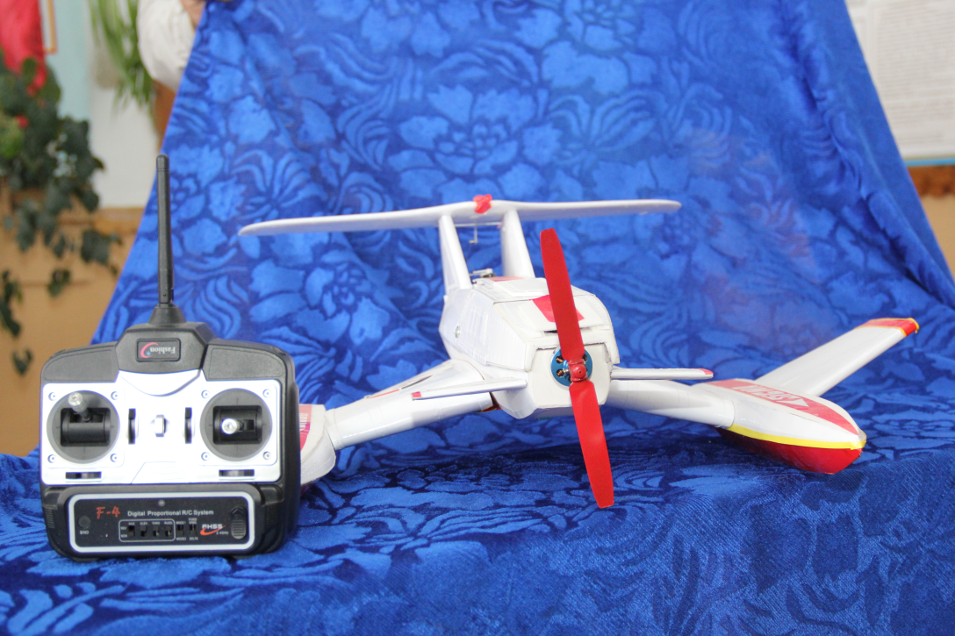

Самолёт амфибия с раздвижным крылом

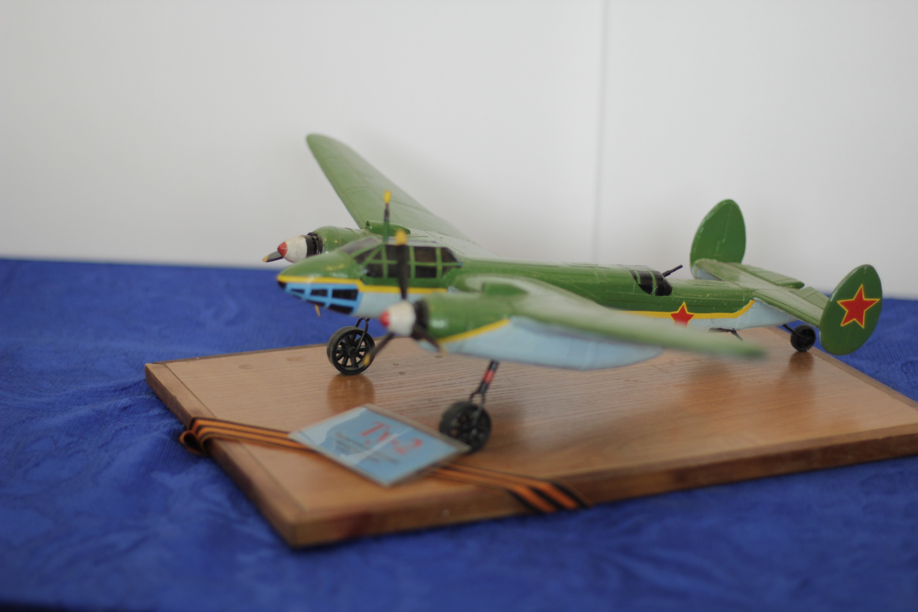

Проект «Фронтовая авиация» Копия «Ту-2»
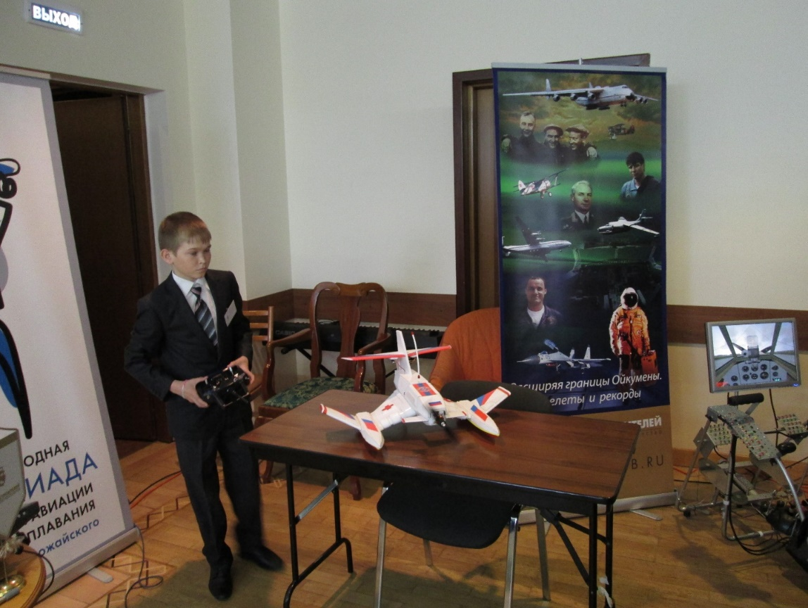

Участие в Международной олимпиаде по истории авиации и воздухоплаванию. Г. Москва

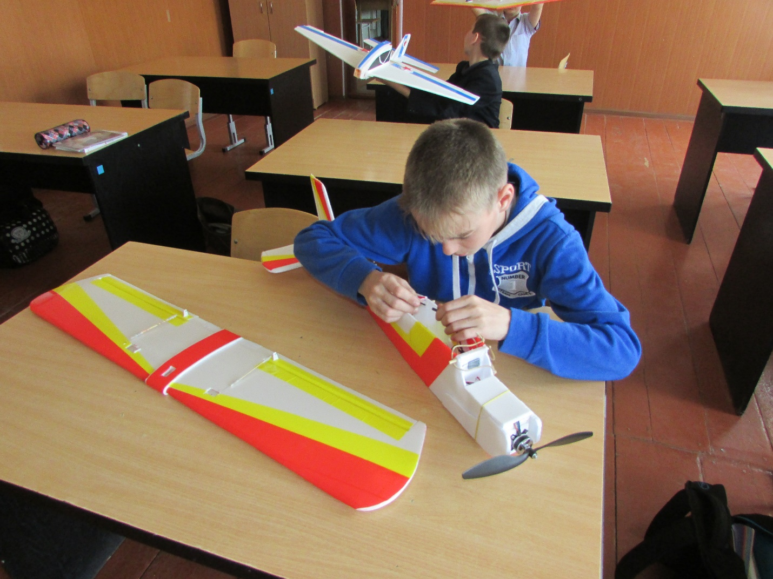
Проект «ЦЕСНА» 150
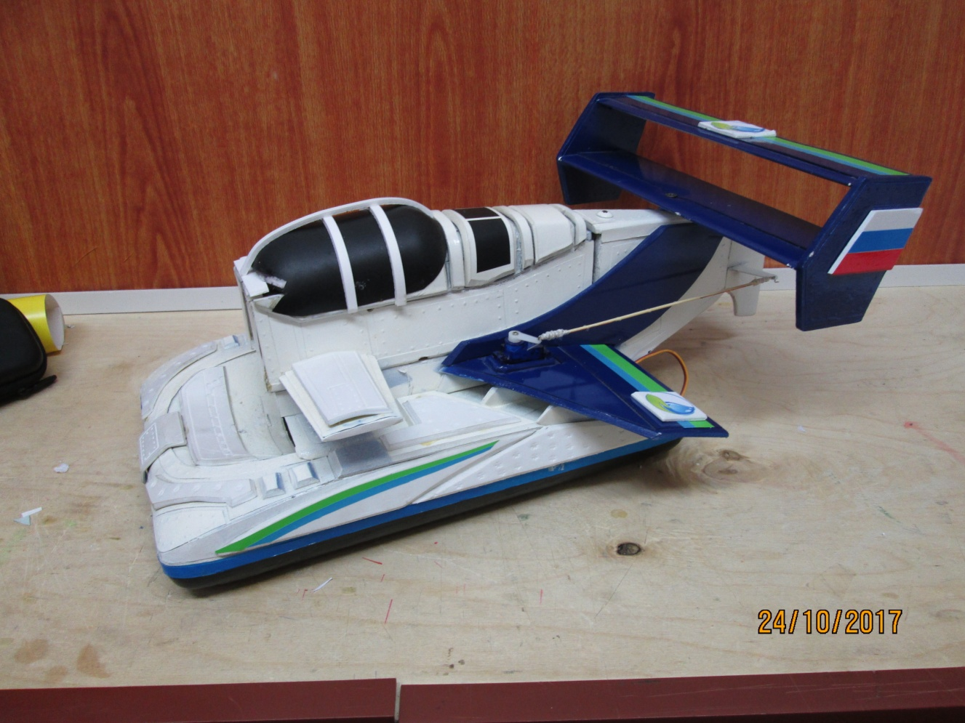

Судно на воздушно подушке

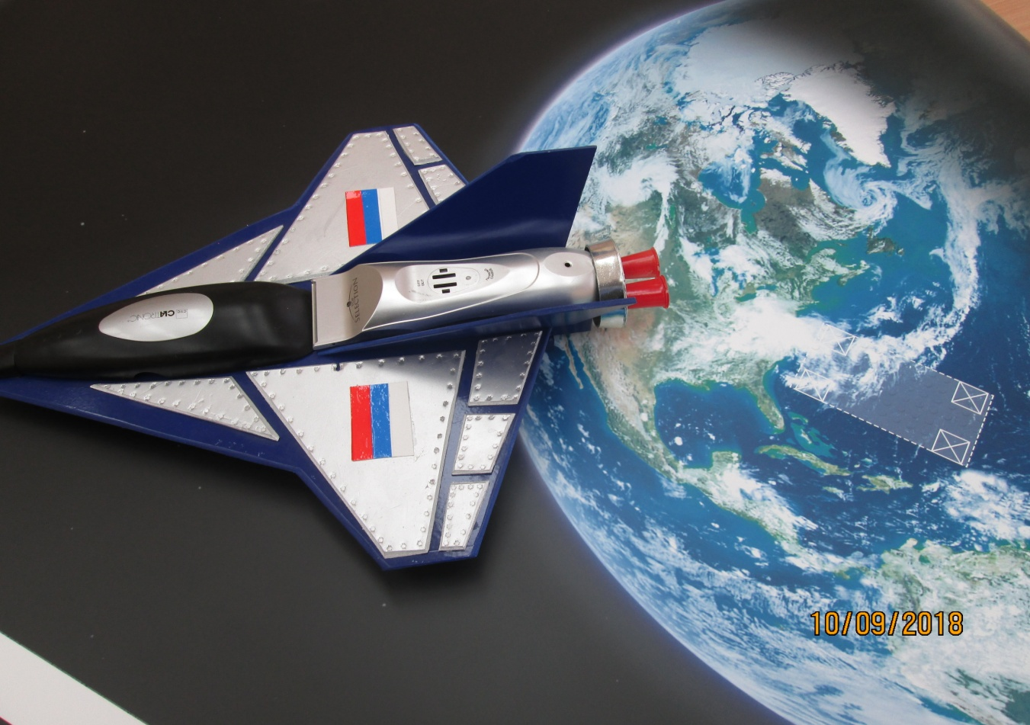
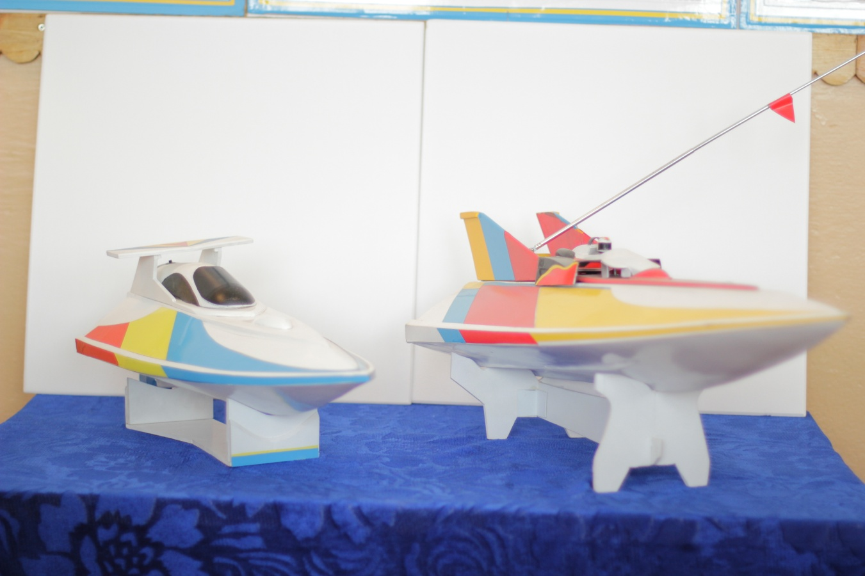

Проекты «АЭРОГЛИССЕРЫ»

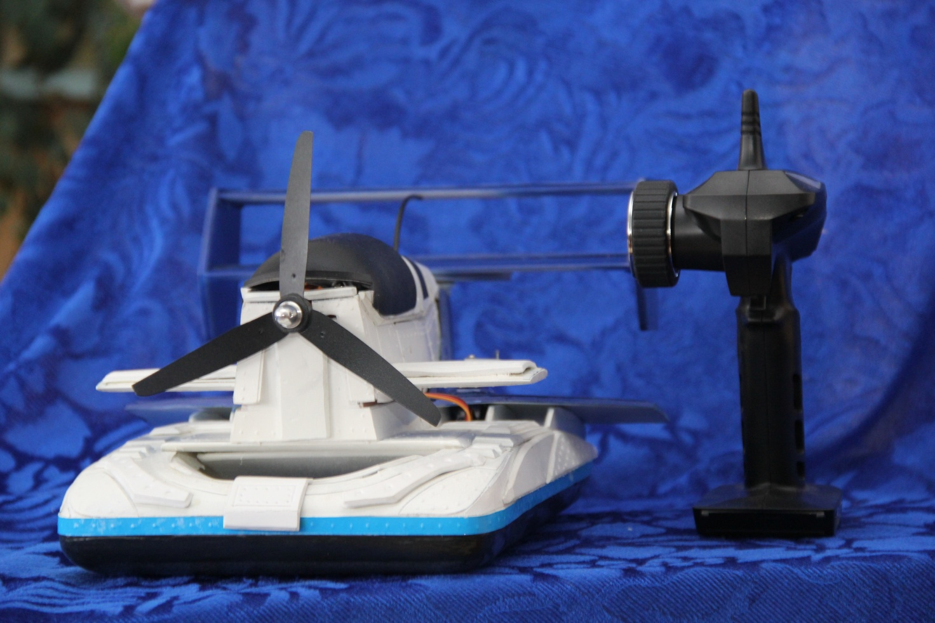

Проект Гидросамолёт «ТАЙФУН»
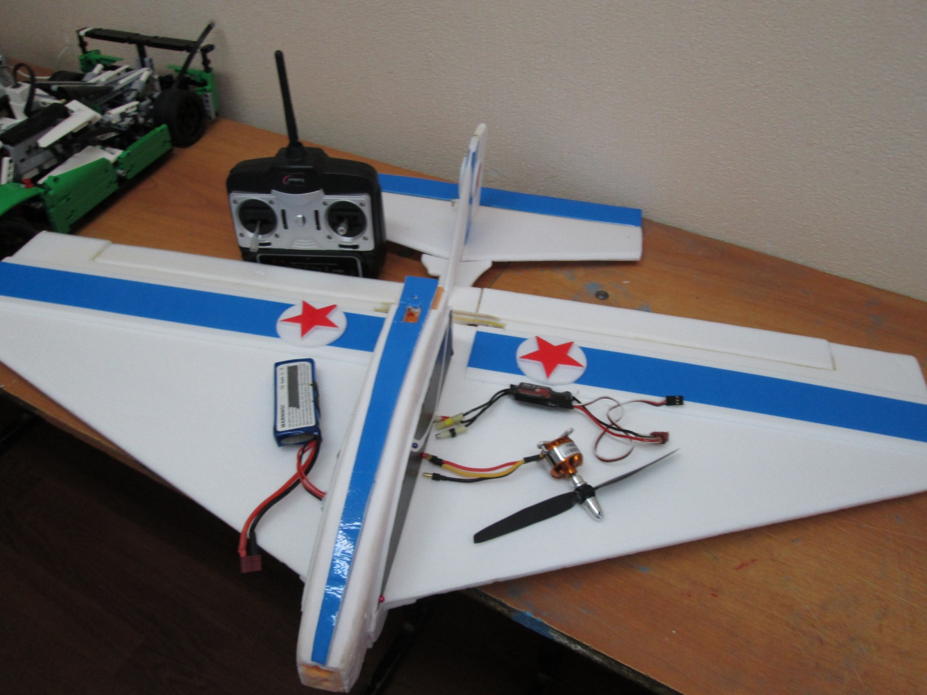

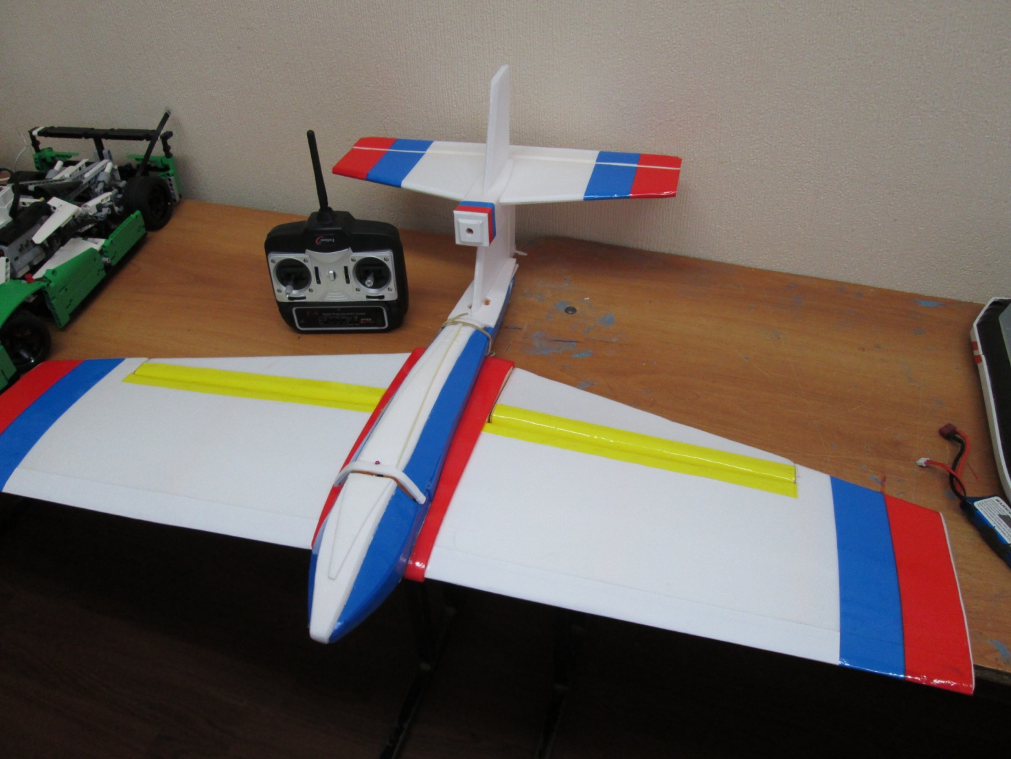

Проект «ПОЛЯРИС»
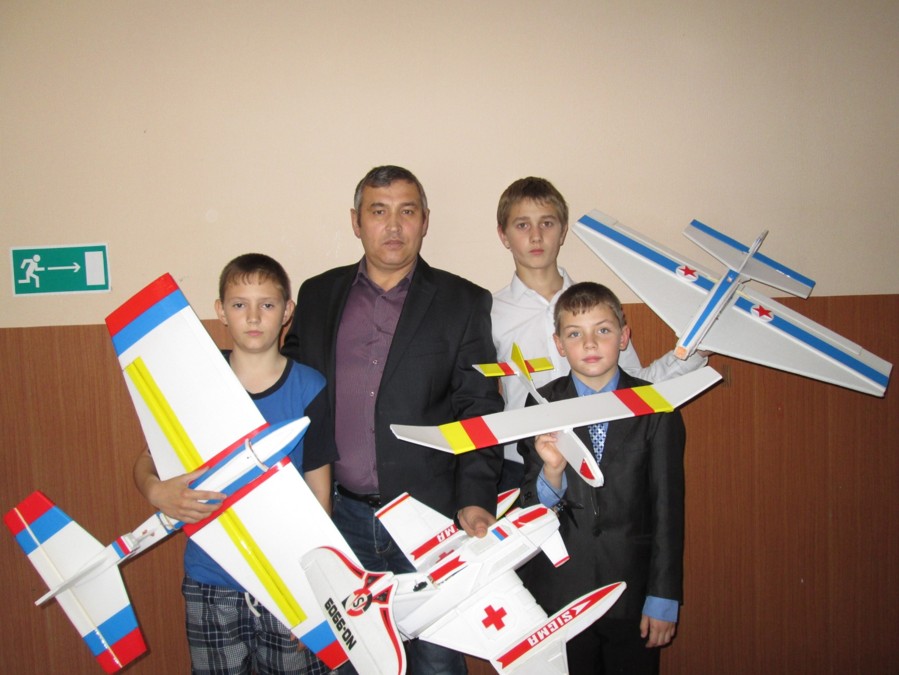

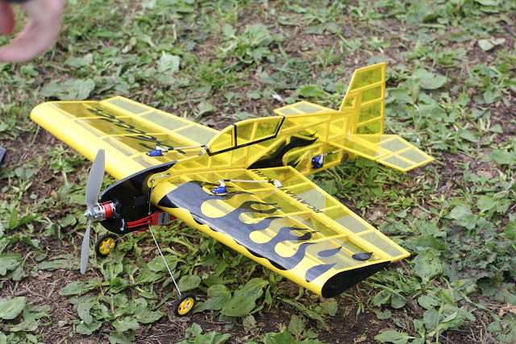

Самолёт из бальзы где применена технология лазерной резки и фрезерования

Приложение №2
Примерный перечень деталей изготовленных при помощи технологий быстрого прототипирования

№ | Деталь | Технология | Материал | Примечание
1 | Воздушный винт | 3D-печать | Пластик АВС
2 | Детали самолета | Лазерная резка | Бальза, фанера | 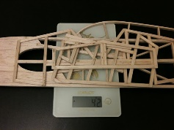
3 | Расходные материалы и детали(качалки, кабанчики, наконечники тяг, | 3D-печать | Пластик PLA
4 | Детали подъёмника шасси | Фрезерный станок ЧПУ | Алюминий
5 | Элементы обшивки фюзеляжа, обтекатели, капоты, фонари. | 3D-печать,  Фрезерный станок ЧПУ | Пластик PLA
6 | Стойки шасси | Фрезерный станок ЧПУ | Алюминий
7 | Колёса и приводы | Лазерная резка, Фрезерный станок ЧПУ | Пластик АВС

